«Солнечная» хромосома. 21 марта – Всемирный день человека с синдромом Дауна
В центре коррекционно-развивающего обучения и реабилитации стало доброй традицией проводить в марте акцию «В каждом ребёнке – Солнце!».
Главная цель данного мероприятия – показать широкой общественности, что люди с синдромом Дауна – полноценные члены общества, которые могут вести интересную, насыщенную впечатлениями жизнь, реализовать себя в творчестве, учебе, работе. Стать добрее, терпимее. Проявить понимание и сочувствие не только в этот день, стирая границы искусственных различий.
Детей с синдромом Дауна часто называют «солнечными», говорят, что у них в сердце не живут обида и зло. Такие дети сами, того не желая, учат нас неравнодушию и вниманию друг к другу. Они могут помочь нам измениться, но и сами они нуждаются в нашей помощи и любви.
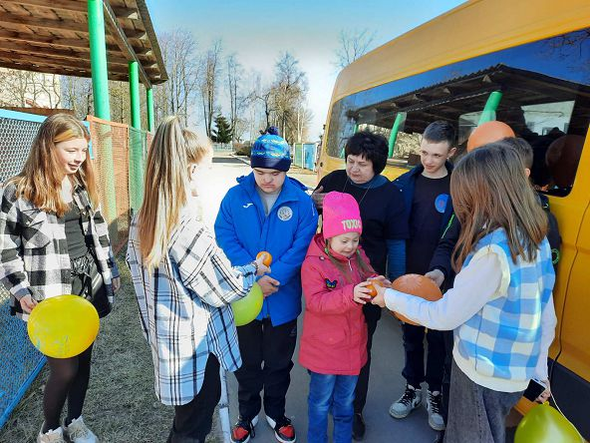
У специалистов нашего учреждения имеется большой опыт работы с детьми с синдромом Дауна. Центр посещают три ребенка с данной особенностью развития. При организации образовательного процесса уделяется большое внимание развитию творческих и музыкальных способностей. Дети с синдромом Дауна очень любят музыку, песни, танцы, изготавливают поделки из природного и бросового материала. Наши обучающиеся активно выходят на экскурсии, являются постоянными участниками праздничных, спортивных мероприятий, которые проводятся у нас в Центре, а также районных и областных фестивалей и конкурсов: «Вясёлкавы карагод», «Усе разам», выставке-конкурсе декоративно-прикладного творчества детей с особенностями психофизического развития и детей с инвалидностью и т.д. Реализуя себя через творчество, дети с синдромом Дауна выражают свои ощущения, потребности, желания, формируют навыки социального взаимодействия.
Ребята с синдромом Дауна часто улыбаются, смеются, излучают добро и теплоту, они открыты и доверчивы. Видимо именно жизнерадостность, дружелюбность и открытость миру помогают им достигать своих маленьких и больших побед. Часто дети с синдромом Дауна отстают в развитии от своих сверстников, но многие из них могут освоить профессию, достичь оптимального качества жизни и заботиться о себе самостоятельно. Человек с синдромом Дауна может получить высшее образование, устроиться на работу и завести семью. Среди людей с синдромом Дауна есть художники, музыканты, поэты, актеры, рестораторы, воспитатели и общественные деятели.
В этот день во всем мире проходят различные мероприятия и информационные акции в поддержку людей с синдромом Дауна. В нашем Центре утро началось с флешмоба «Оранжевое настроение». Свое творчество, дети с синдромом Дауна, проявили в инсценировке сказки «Репка». Ведь они, как и обычные люди, индивидуальны в своих стремлениях, интересах и способностях. У одних проявляется актерский талант, другие тяготеют к спорту, а третьи удивляют художественными способностями. Совместно с детьми педагоги оформили выставку творческих работ «Солнце в руках». Волонтеры БелАЮ клуба «Заранка» провели с нашими ребятами акцию «Дружба не считает хромосом», а также навестили воспитанницу ГУО «Ясли-сад №3 г. Ляховичи», которой оказывалась ранняя комплексная помощь в нашем Центре.
Подарите доброжелательную улыбку человеку с синдромом Дауна, предложите своему ребенку поиграть с «солнечным малышом» на детской площадке. При встрече с человеком с синдромом Дауна постарайтесь не отворачиваться и не смущаться.
Все люди с синдромом Дауна должны иметь возможность жить полноценной жизнью, включаясь в полной мере и наравне с другими во все аспекты жизни общества.
Каждый из нас может проявить толерантность и дать почувствовать людям с синдромом Дауна (да и не только им), что мы – равны, мы вместе.
Пусть день 21 марта будет началом нашего милосердного отношения к людям, немного непохожим на нас.

